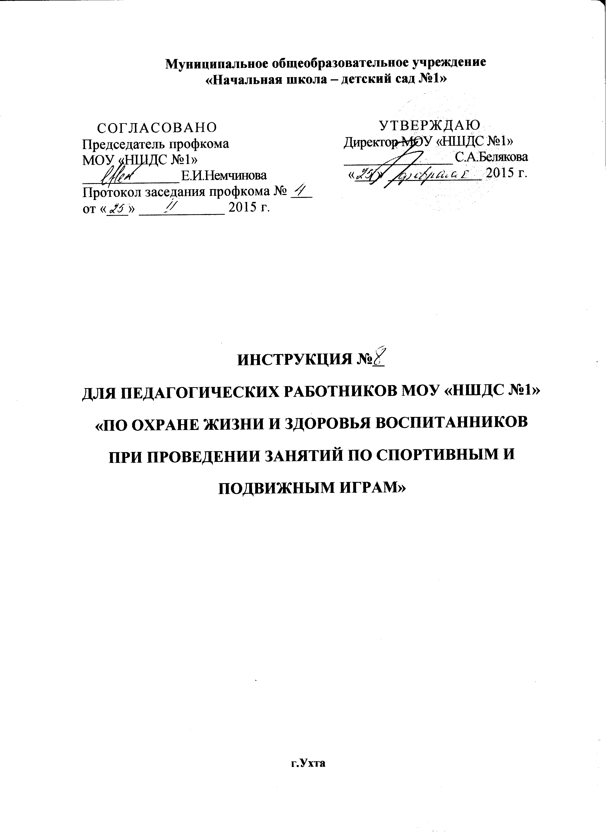
1. Общие требования безопасности
1.1. К занятиям по спортивным и подвижным играм допускаются лица, прошедшие медицинский осмотр и инструктаж по охране жизни и здоровья.
1.2. При проведении занятий должно соблюдаться расписание учебных занятий, установленные режимы занятий и отдыха.
1.3. При проведении занятий по спортивным и подвижным играм возможно воздействие на воспитанников следующих опасных факторов:
- травмы при столкновениях, нарушении правил проведения игры, при падениях на мокром, скользком полу или площадке.
1.4. Занятия по спортивным и подвижным играм должны проводиться в спортивной одежде и спортивной обуви с нескользкой подошвой.
1.5. При проведении занятий по спортивным и подвижным играм должна быть медицинская аптечка, укомплектованная необходимыми медикаментами и перевязочными средствами для оказания первой помощи при травмах.
1.6. Руководитель занятий и воспитанники обязаны соблюдать правила пожарной безопасности, знать места расположения первичных средств пожаротушения.
1.7. О каждом несчастном случае с воспитанником руководитель занятий обязан немедленно сообщить администрации МОУ «НШДС №1», оказать первую помощь пострадавшему.
1.8. В процессе занятий руководитель и воспитанники должны соблюдать правила проведения спортивной игры, ношения спортивной одежды и спортивной обуви, правила личной гигиены.
1.9. Лица, допустившие невыполнение или нарушение инструкции по охране труда, привлекаются к дисциплинарной ответственности в соответствии с правилами внутреннего трудового распорядка и, при необходимости, подвергаются внеочередной проверке знаний норм и правил охраны труда.

2. Требования безопасности перед началом занятий
2.1.Надеть спортивную форму и спортивную обувь с нескользкой подошвой.
2.2. Проверить надежность установки и крепления стоек и перекладин футбольных ворот, баскетбольных щитов и другого спортивного оборудования.
2.3. Проверить состояние и отсутствие посторонних предметов на полу или спортивной площадке.
2.4. Провести разминку, тщательно проветрить спортивный зал.
3. Требования безопасности во время занятий
3.1. Начинать игру, делать остановки в игре и заканчивать игру только по команде (сигналу) руководителя занятий.
3.2. Строго выполнять правила проведения подвижной игры.
3.3. Избегать столкновений с игроками, толчков и ударов по рукам и ногам игроков.
3.4. При падениях необходимо сгруппироваться во избежание получения травмы.
3.5. Внимательно слушать и выполнять все команды (сигналы) руководителя занятий.
4. Требования безопасности в аварийных ситуациях
4.1. При возникновении неисправности спортивного оборудования и инвентаря, прекратить занятия и сообщить об этом администрации учреждения. Занятия продолжать только после устранения неисправности или замены спортивного оборудования и инвентаря.
4.2. При получении воспитанником травмы немедленно оказать первую помощь пострадавшему, сообщить об этом администрации МОУ «НШДС №1», при необходимости отправить пострадавшего в ближайшее лечебное учреждение.
4.3. При возникновении пожара в спортивном зале немедленно эвакуировать воспитанников из зала через все имеющиеся эвакуационные выходы, сообщить о пожаре администрации МОУ «НШДС №1» и в ближайшую пожарную часть, приступить к тушению пожара с помощью имеющихся первичных средств пожаротушения.
5. Требования безопасности по окончании занятий
5.1. Убрать в отведенное место спортивный инвентарь и провести влажную уборку спортивного зала.
5.2. Тщательно проветрить спортивный зал.
5.3. Снять спортивную одежду и спортивную обувь и принять душ вымыть лицо и руки с мылом.

